成员 A：数据工程与数据库 — 报告章节
项目名称：Agentic BI 驱动的多表电商运营分析与决策智能系统
负责模块：数据集整理、数据清洗、MySQL 建库导入、预聚合层设计与性能对比实验
撰写人：陈子昂

1. 数据集说明

1.1 数据来源与规模
本项目采用 Kaggle 公开数据集 Brazilian E-Commerce Public Dataset by Olist（巴西 Olist 电商平台交易数据）。数据覆盖 2016 年 9 月至 2018 年 10 月 的真实订单链路，包含订单、明细、商品、客户、卖家、支付、评论、地理坐标及品类翻译等 9 张独立业务表，通过 order_id、customer_id、product_id、seller_id 等字段关联，适合开展跨表 JOIN、多维聚合与 Agent 自然语言查数实验。
经本组清洗后入库的数据规模如下：
表名 | 清洗后行数 | 主要用途
orders | 99,441 | 订单主表、时间轴、配送时效
order_items | 112,650 | 价格、运费、GMV 计算
customers | 99,441 | 客户地域、去重用户数
products | 32,951 | 品类、商品属性
sellers | 3,095 | 卖家地域与绩效
payments | 103,886 | 支付方式、分期
order_reviews | 99,067 | 评分与评论文本（供 NLP Agent）
geolocation | 720,154 | 邮编前缀与经纬度（地图可视化）
product_category_name_translation | 71 | 葡语品类 → 英语品类

1.2 表间逻辑关系
核心关联路径简述如下：
- orders ←→ order_items：一对多（一单多行明细）
- orders ←→ customers：多对一（客户下单）
- order_items ←→ products / sellers：多对一
- orders ←→ payments / order_reviews：一对多
- products ←→ product_category_name_translation：品类名翻译
- customers / sellers ←→ geolocation：通过邮编前缀（zip code prefix）近似关联地理坐标

1.3 分析口径约定
为便于 Agent 与预聚合层一致，本组约定：
- GMV（成交总额）：在 order_items 层按 SUM(price + freight_value) 汇总；与课件及作业说明一致。
- 准时送达：order_delivered_customer_date <= order_estimated_delivery_date 记为准时；仅统计同时具备下单、签收、预估送达时间戳的订单。
- 时间字段：趋势分析默认以 orders.order_purchase_timestamp 为时间轴。

1.4 数据特点与注意事项
- 多表结构考察数据建模与 JOIN 能力；部分关联会产生较大中间结果集，必须配合预聚合层加速 Agent 查询。
- 品类名、评论文本为葡萄牙语；品类分析需 JOIN 翻译表得到 product_category_english。
- Kaggle 原版 products 表中字段名为 product_name_lenght、product_description_lenght（拼写 typo），库表与 CSV 保持一致，避免导入失败。

2. 数据预处理步骤
预处理脚本：utils/data_cleaning.py。流程为：从 data/raw/ 读取 Kaggle CSV → 按表清洗 → 输出 UTF-8 编码的 data/clean/*.csv，供 utils/db_init.py 导入 MySQL。

2.1 总体流程
Kaggle 原始 CSV (data/raw/)
↓ data_cleaning.py
清洗后 CSV (data/clean/)
↓ db_init.py
MySQL 基表 + mv_* 预聚合表

2.2 各表清洗规则
表 | 主要处理
orders | 主键与状态字段去空格；5 个时间列转 datetime（非法 → NaT → 入库 NULL）；按 order_id 去重
order_items | 数值列 price、freight_value 转数值、缺失填 0；shipping_limit_date 转时间；按 (order_id, order_item_id) 去重
customers / sellers | 字符串 strip；按主键去重
products | 品类空值保留 NULL；数值属性转 numeric；保留 Kaggle 原版 *_lenght 列名
payments | 分期、序号、金额转数值；按 (order_id, payment_sequential) 去重
order_reviews | 评分转整型；评论文本 strip；时间列转 datetime；按 review_id 或 (order_id, review_creation_date) 去重
geolocation | 经纬度转数值，剔除无效坐标；按 (zip_prefix, lat, lng) 去重以降低冗余行数
product_category_name_translation | 葡/英品类名 strip；按葡语品类名去重

2.3 缺失值与异常值策略
- 时间字段：无法解析的值转为 NaT，导入 MySQL 后为 NULL，不参与依赖该时间的聚合（如 WHERE order_purchase_timestamp IS NOT NULL）。
- 金额字段：order_items 中缺失价格/运费按 0 处理，避免 JOIN 后 SUM 出现 NaN。
- 地理坐标：经纬度缺失或非法的行直接删除。
- 重复行：各表按业务主键或复合键 drop_duplicates(keep='first')，保留首条记录。

2.4 复现命令
cd AgenticBI_Final_Olist
pip install -r requirements.txt
python utils/data_cleaning.py
python utils/db_init.py

3. 数据库表结构说明

3.1 环境与命名
- 数据库名：olist_agentic_bi（默认，可通过 MYSQL_DATABASE 覆盖）
- 字符集：utf8mb4（支持葡语评论及 emoji）
- 存储引擎：InnoDB
- DDL 脚本：utils/schema_ddl.sql

3.2 九张基表概要
表名 | 主键 | 核心字段 | 索引设计要点
orders | order_id | 客户、状态、5 个时间戳 | customer_id、status、purchase 时间
order_items | (order_id, order_item_id) | product_id, seller_id, price, freight_value | product_id, seller_id
customers | customer_id | unique_id, 城市, 州, 邮编前缀 | customer_state
sellers | seller_id | 城市, 州, 邮编前缀 | seller_state
products | product_id | 品类, 名称/描述长度, 重量尺寸 | —
payments | (order_id, payment_sequential) | payment_type, installments, payment_value | payment_type
order_reviews | review_id (自增) | order_id, score, 标题/正文, 时间 | order_id, review_score
geolocation | — | 邮编前缀, lat/lng, 城市, 州 | zip_prefix
product_category_name_translation | product_category_name | 英语品类名 | —
说明：DDL 中未强制声明外键约束（FOREIGN_KEY_CHECKS=0 后建表），便于批量导入；逻辑关联由应用层与 Agent 生成的 SQL 保证。

3.3 数据字典
面向 Agent / NL2SQL 的字段说明维护于 config/data_dictionary.yaml，内容包括：
- 各基表粒度、主键、关键列含义；
- GMV、准时率等业务口径；
- 六个 mv_* 预聚合表的粒度、字段及适用问题类型。

4. 预聚合视图设计

4.1 设计动机
Olist 九表关联查询在 Agent 高频调用场景下，若每次对 orders JOIN order_items 等基表做实时聚合，将产生数万行级中间结果，响应延迟明显。作业要求预先创建 Pre-Aggregation 加速层；本项目在 MySQL 中以物理表 mv_* 实现（MySQL 无原生物化视图时的等价方案），由 utils/pre_aggregation.sql 一次性计算写入，可通过 db_init.py 或单独执行该脚本刷新。

4.2 六个预聚合表
视图名 | 粒度 | 核心指标 | 典型问题
mv_monthly_sales | 年-月 | total_gmv, total_orders, avg_basket, total_freight | 月度 GMV 趋势、环比
mv_state_sales | 年-月 × 客户州 | total_gmv, total_orders, unique_customers | 各州销售排名、区域对比
mv_category_sales | 年-月 × 英语品类 | total_gmv, total_orders, avg_price | 品类结构、Top 品类
mv_delivery_perf | 年-月 × 客户州 | avg_delivery_days, on_time_rate, delayed_orders | 配送延迟、准时率
mv_seller_perf | 年-月 × 卖家 | total_gmv, total_orders, avg_review_score | 卖家绩效、高差评卖家
mv_payment_dist | 年-月 × 支付类型 | total_transactions, avg_installments, total_value | 支付偏好、平均分期
GMV 计算：各视图均基于 order_items 的 price + freight_value 汇总，与 data_dictionary.yaml 中 gmv_definition 一致。
月份键字段：统一为 ` `year_month` `（格式 %Y-%m）。因 MySQL 保留词 YEAR_MONTH 存在词法冲突，建表与查询时需使用反引号转义。

4.3 构建与刷新
- 构建脚本：utils/pre_aggregation.sql（DROP → CREATE → INSERT）
- 自动化：utils/db_init.py 在基表导入完成后自动执行该脚本
- 刷新策略：数据更新时可 TRUNCATE 各 mv_* 后重新执行 INSERT 部分，或整库重跑 db_init.py

4.4 Agent 查询策略
- 用户问题维度能匹配上表粒度时，优先 SELECT ... FROM mv_*；
- 无法覆盖（如查某一具体 order_id 详情）时，回退基表 JOIN；
- Prompt / 路由配置中注入 data_dictionary.yaml 的 materialized_aggregates 段。

5. 性能优化对比实验

5.1 实验目的
验证预聚合层对高频分析查询的加速效果，为 Agentic BI 系统中「数据分析 Agent 优先查 mv_*」提供量化依据。

5.2 实验环境
- 数据库：MySQL 8.0，库名 olist_agentic_bi
- 客户端：MySQL Workbench
- 对比脚本：utils/perf_comparison_queries.sql
- 方法：同一业务口径下，分别执行「读预聚合表」与「基表多表 JOIN 现算」，记录耗时与 EXPLAIN 计划

5.3 实验一：2017 年各月 GMV 趋势
快查询（预聚合）：
SELECT `year_month`, SUM(total_gmv) AS gmv_by_month
FROM mv_monthly_sales
WHERE `year_month` LIKE '2017-%'
GROUP BY `year_month`
ORDER BY `year_month`;
慢查询（基表现算）：
SELECT DATE_FORMAT(o.order_purchase_timestamp, '%Y-%m') AS ym,
SUM(oi.price + oi.freight_value) AS gmv_live
FROM orders o
JOIN order_items oi ON o.order_id = oi.order_id
WHERE o.order_purchase_timestamp >= '2017-01-01'
AND o.order_purchase_timestamp < '2018-01-01'
GROUP BY ym
ORDER BY ym;
结果摘要：
方式 | 返回行数 | 客户端耗时（约） | EXPLAIN 估计扫描行数 | 优化器 cost（约）
mv_monthly_sales | 12 | ~0.000 s | 12 | 2.66
orders JOIN order_items | 12 | ~0.875 s | ~54,850 | 82,184
两种查询返回的 2017 年 12 个月 GMV 数值一致（业务口径等价）。快查询仅对预聚合小表做 Index Range Scan；慢查询需 Nested Loop Join 扫描约 4.7 万订单行并与明细表关联，并产生临时表与 filesort。
例 1 - 快查询结果与耗时：
例 1 - 快查询EXPLAIN：
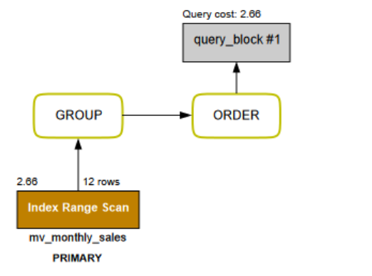
例 1 - 慢查询结果与耗时：
例 1 - 慢查询EXPLAIN：
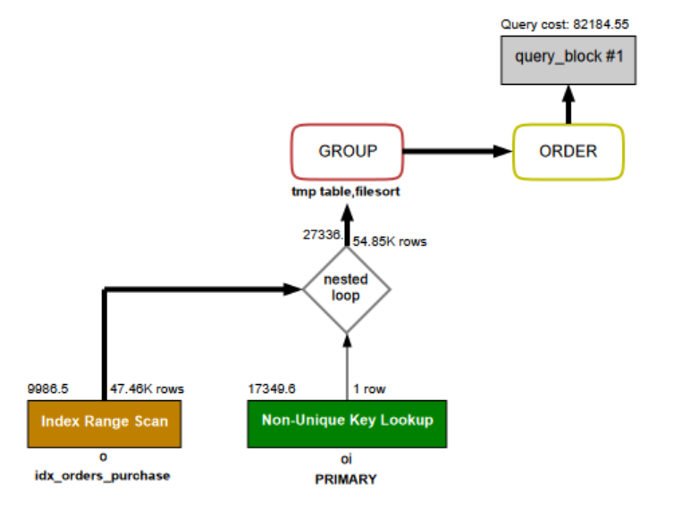

5.4 实验二：2017 年 Q4 支付方式分布
快查询：mv_payment_dist，筛选 ` `year_month` BETWEEN '2017-10' AND '2017-12' `，按 payment_type 汇总交易笔数。
慢查询：payments JOIN orders，按下单时间过滤 2017-Q4 后 GROUP BY payment_type。
结果摘要：
方式 | EXPLAIN 估计扫描行数 | 优化器 cost（约）
mv_payment_dist | 12 | 2.66
orders JOIN payments | ~39,000 | 20,244
例 2 - 快查询结果与耗时：
例 2 - 快查询EXPLAIN：
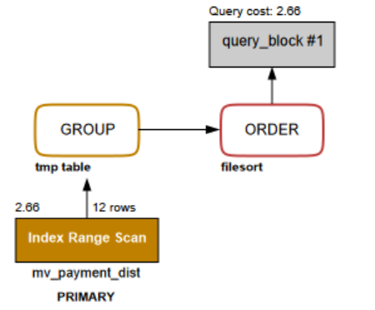
例 2 - 慢查询结果与耗时：
例 2 - 慢查询EXPLAIN：
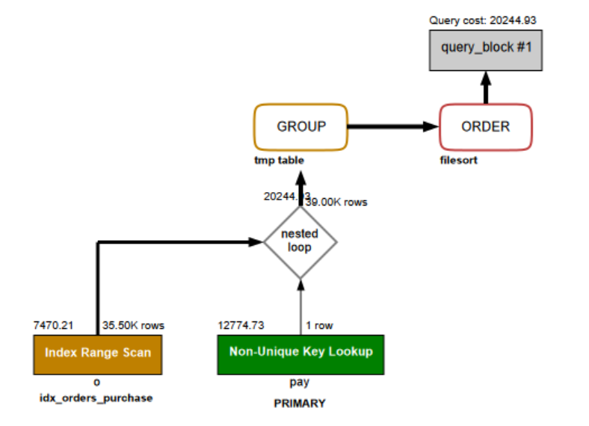

5.5 结论
- 在相同分析语义下，预聚合表将 多表 JOIN + 大范围扫描 + 临时聚合 前移到离线批处理，在线查询仅读取行数极少（约十余行）的 mv_* 表，耗时与优化器 cost 均显著下降。
- 例 1 中慢查询耗时约为快路径的 三个数量级以上（0.875 s vs 毫秒级），符合作业对 Pre-Aggregation 加速层的预期。
- 对本项目 Agent 而言：月度销售、州别、品类、配送、卖家、支付等高频维度应通过 query_router 路由至对应 mv_*；仅当问题超出预计算粒度时才回退基表，以兼顾响应速度与查询灵活性。

